## 第4课　西汉与东汉——统一多民族封建国家的巩固



课程标准

1．通过了解汉朝削藩、开疆拓土、尊崇儒术等举措，认识统一多民族封建国家的巩固在中国历史上的意义。

2．通过了解两汉时期的社会矛盾和农民起义，认识两汉衰亡的原因。

学习目标

1．了解西汉建立的过程，分析“文景之治”出现的原因，通过史料探究的方式认识王国问题对西汉中央集权的危害。

2．从历史解释角度认识“推恩令”“尊崇儒术”的作用和影响；从家国情怀角度认识汉武帝开疆拓土对巩固统一多民族封建国家的意义。

3．掌握两汉的文化成就，运用唯物史观分析两汉时期文化发展的原因。

4．核心概念：黄老之学、汉承秦制、推恩令、均输平准、尊崇儒术、光武中兴、纪传体。

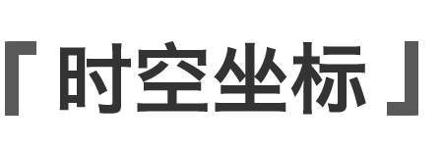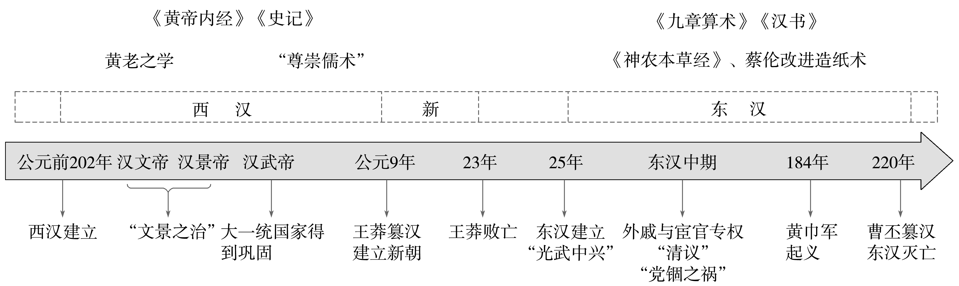

知识点一　西汉的建立与“文景之治”

1．西汉建立

公元前202年，刘邦建立汉朝，定都________。

2．文景之治

|  |  |
| --- | --- |
| 原因 | 汉初统治集团吸取秦朝速亡教训；尊奉______________思想 |
| 措施 | “与民休息”，减轻赋役和刑罚，提倡节俭，减少财政支出 |
| 表现 | 经济得到明显________，社会稳定，史称“文景之治” |

3.汉初的政治制度

(1)汉承秦制：西汉初年的各种制度基本沿袭________，如三公九卿制等。

(2)地方行政制度：郡县与分封并行制。

①概况：统一战争中刘邦分封异性诸侯王。“惩亡秦孤立之败”，刘邦分封了一批同姓诸侯王。

②影响：给汉王朝的统治和稳定埋下了隐患，对________________造成严重威胁；汉景帝削藩引发________________，三个月内平定叛乱。

概念阐释　黄老之学

黄老之学强调“无为而无不为”，既尊重自然规律，反对盲目行动，又主张发挥人的主观能动性，倡导“待时而动”“因时制宜”，是一种“积极无为”的哲学观。汉初的“无为而治”政策正是这一思想的体现。

透析教材

阅读教材第一子目“史料阅读”，思考：汉初统治者采取“与民休息”政策的原因和措施。

试答：________________________________________________________________________

________________________________________________________________________

易错辨析

1．汉初实行“郡国并行制”，大大加强了中央集权。(　　)

2．汉初基本沿袭秦制，将巩固统治、反击匈奴作为首要任务。(　　)

3．“七国叛乱”根源于汉景帝削减诸侯封地。(　　)

知识点二　西汉的强盛

1．巩固政治统治

|  |  |
| --- | --- |
| 类别 | 措施 |
| 王国问题 | 颁布“____________”，成功削弱了诸侯王的势力 |
| 加强皇权 | 削弱丞相权力，设立直接为皇帝所掌控的________，尚书令的作用开始提升 |
| 选官制度 | 确立以__________为代表的新的官吏选拔制度(以孝、廉和才能为选官标准) |
| 监察问题 | 将全国划分为13个州部，分设________，对辖区内郡级官员及子弟和豪强势力进行________________ |
| 地方治理 | 任用___________________________________治理地方，严厉打击豪强、游侠等社会势力的不法行为 |

2．发展社会经济

(1)改革币制：将铸币权收归________。

(2)盐铁官营：由政府垄断盐、铁的生产和销售。

(3)______________：国家插手并经营商业贸易，增加收入，平抑物价。

(4)抑制工商业者：向工商业者征收____________。

概念阐释　均输平准

均输法是指在汉武帝时期推行的由国家在各地统一征购和运输货物的经济政策。平准法是国家平衡物价的政策，在长安和主要城市设立平准官，利用均输官所存物资，根据物价，贵时抛售，贱时收购。这一政策，平抑了物价，增加了中央财政收入。

3．尊崇儒术

(1)概况：接受__________的建议，尊崇儒术。

(2)影响：________成为我国封建社会的主流意识形态。

4．开拓疆域

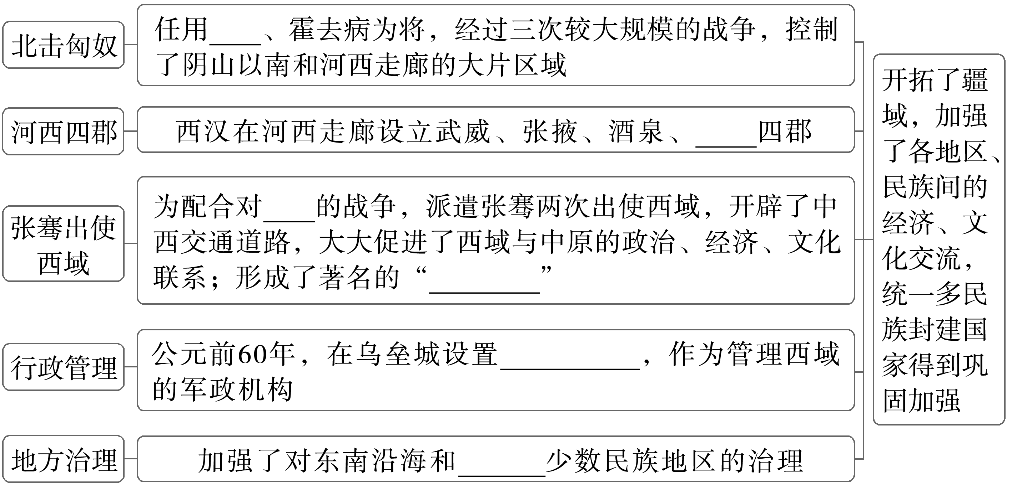

易错易混　“推恩令”并未废除分封制

推行“推恩令”并没有废除分封制，它只是分割了封国的领地，从而削弱王国势力，以加强中央集权。“郡国并行制”是整个汉朝时期的地方行政制度。

透析教材

阅读教材第二子目“史料阅读”，分析董仲舒提出“尊崇儒术”的目的，并分析该主张被汉武帝接受的原因。

试答：________________________________________________________________________

________________________________________________________________________

知识点三　东汉的兴衰

1．王莽政权

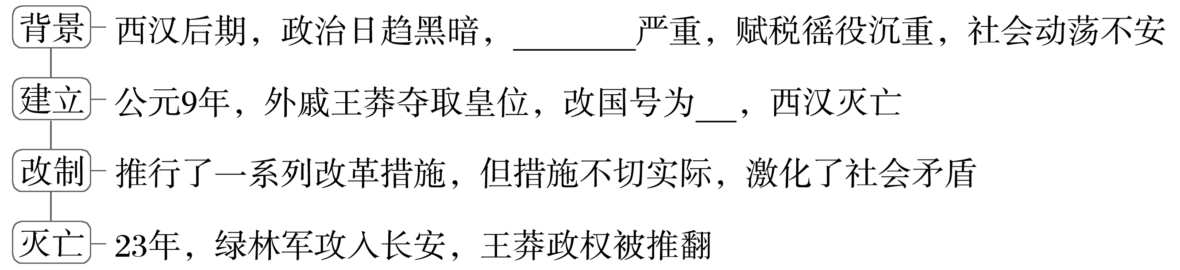

2.光武中兴

(1)背景

①东汉建立：25年，西汉宗室________重建汉朝，定都洛阳，史称东汉。

②国家统一：平定割据政权，实现全国统一。

(2)措施

|  |  |
| --- | --- |
| 政治 | 增强________的作用(目的是加强皇权)；严格控制________干政；裁并郡县，裁减官吏，节省开支；整顿________，惩处贪污腐败 |
| 经济 | 清查全国________、户口数量(目的是抑制豪强)；释放奴婢 |
| 思想 | 重视儒学 |

(3)影响：社会经济在稳定的政局下重新发展起来，史称“________________”。

3．东汉衰亡

|  |  |
| --- | --- |
| 外戚宦官  交替专权 | 东汉中期以后，皇帝大多年幼继位，不能亲政，外戚与宦官互相争斗，导致东汉后期政治腐朽黑暗 |
| “党锢之祸” | 一些正直官员和士人不满现实，品评人物，抨击时政，称为“______”，触犯了宦官利益，被诬陷为“党人”，遭到严厉镇压 |
| 豪强地主割据 | 豪强地主势力发展迅速，__________严重，阶级矛盾日益尖锐 |
| 黄巾起义 | 184年，黄巾起义，动摇了东汉王朝的统治基础 |
| 军阀割据 | 地方长官趁机拥兵自重，出现了军阀割据局面，东汉政权名存实亡 |

透析教材

阅读教材第三子目图片《东汉画像砖中描绘的集市》，思考：图片中有哪些历史信息？

试答：________________________________________________________________________

________________________________________________________________________

易错辨析

1．东汉初出现了“光武中兴”的盛世局面。(　　)

2．东汉中后期出现外戚宦官交替专权局面。(　　)

3．黄巾起义推翻了东汉的统治。(　　)

知识点四　两汉的文化

1．史学

|  |  |  |  |  |
| --- | --- | --- | --- | --- |
| 代表作 | 朝代 | 作者 | 内容 | 地位 |
| 《史记》 | 西汉 | 司马迁 | 叙述了上起黄帝、下至汉武帝年间的历史 | 首创了__________通史体裁，是一部兼具史学和________特色的不朽名著，具有重要的思想价值 |
| 《汉书》 | 东汉 | 班固 | — | 我国第一部纪传体__________ |

概念阐释　纪传体

以人物为中心的综合性史书体裁，因以纪、传为主体而得名。创始于司马迁的《史记》。“纪”指本纪，多为按年编写帝王的传记及国家大事；“传”指列传，多为以传记的方式记录各类人物、周边部族及外国。还有“志”“书”“世家”“表”等形式。

2．文学

(1)汉赋：讲究________________，辞藻华丽。

(2)乐府诗：是采集________修改而成的诗，其中很多诗反映了当时社会的真实情况。

(3)五言诗：东汉时期，民间流行，语言朴实、生动，传播广泛。

3．科技

|  |  |  |  |
| --- | --- | --- | --- |
| 领域 | 成就 | 时间 | 意义 |
| 医学 | 《黄帝内经》 | 战国至西汉间 | 奠定了________理论基础 |
| 《神农本草经》 | 东汉 | 中国古代第一部________专著 |
| 数学 | 《九章算术》 | 东汉 | 在中国数学史乃至世界数学史上都占有重要地位 |
| 造纸术 | _____改进造纸术 | 东汉 | 大大促进了中国和世界文化的传播和发展 |

思维点拨　正确认识“东汉兴衰”

“兴”主要是指“光武中兴”，由于汉光武帝调整了统治政策，社会经济得到恢复发展；“衰”主要是指东汉中后期，外戚、宦官专权，政治腐败，他们是寄生在皇权之下的病疣。

问题思考

105年，蔡伦改进造纸术。后来，纸成为主要书写材料。请你从文明演进与延续的角度，概括造纸术发明与改进的意义。

试答：________________________________________________________________________

________________________________________________________________________



主题一　汉武帝的“大一统”

汉代“侯国”变化

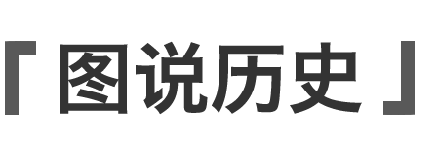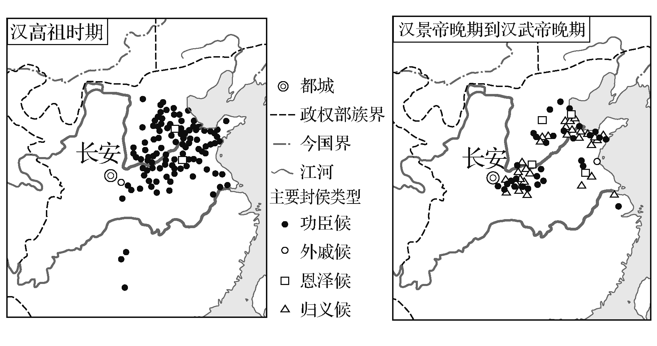

——摘编自林小标等《两汉侯国时空特征及其影响因素分析》

解读　汉初，刘邦为建立和巩固统治，大封功臣，这一时期封国以功臣侯国为主；西汉中期，国力强盛，汉武帝加强中央集权，功臣侯国大量减少，归义侯国数量增加。

汉武帝的“大一统”

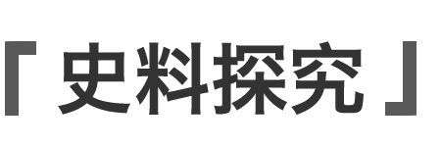

材料　西汉海昏侯墓博物馆分展馆及展品

|  |  |  |  |
| --- | --- | --- | --- |
| 豫章海昏展馆 | | | |
|  |  |  |  |
| ①海昏侯墓出土的“大刘印记”玉印 | ②《汉书》记载有豫章郡十八县 | ③考古工作者绘制的墓园平面布局图 | ④新闻媒体现场直播考古发掘的视频 |

|  |
| --- |
| 王侯威仪展馆  •万贯五铢钱10余吨，近200万枚  •青铜编甬钟、车马具、成组盛食器、青铜雁鱼灯、衣物与丝织品签牌 |

|  |
| --- |
| 儒风南阜展馆  •儒家经典竹筒，其中有《论语》  •孔子像漆衣镜 |

解读　提取关键信息“豫章郡十八县”“五铢钱”，结合汉武帝加强中央集权的举措回答即可。

思考：海昏侯刘贺为汉武帝之孙。从政治、经济、思想领域中选择两个领域，依据以上材料并结合所学，说明展品反映出的西汉社会状况。

试答：________________________________________________________________________

________________________________________________________________________

________________________________________________________________________

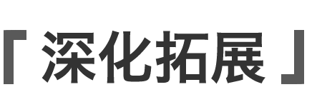

1．唯物史观——儒学独尊地位确立的深远影响

|  |  |
| --- | --- |
| 汉代政治 | 有利于巩固中央集权的“大一统”局面，削弱和打击地方割据势力，稳定封建统治秩序 |
| 民族精神 | 思想上统一于儒学，儒学逐渐成为中华民族的独特精神。这是维护统一、阻止分裂的强大思想武器 |
| 学术文化 | (1)结束了各派学术思想平等竞争的局面，对学术思想的发展有钳制作用；  (2)尊儒又推广了文化教育，提高了知识分子在社会上的地位和作用 |
| 主流思想 | 儒家思想成为历代统治者推崇的正统思想，逐渐成为两千多年来中国传统文化的主流 |

2．历史解释——汉武帝巩固大一统的举措

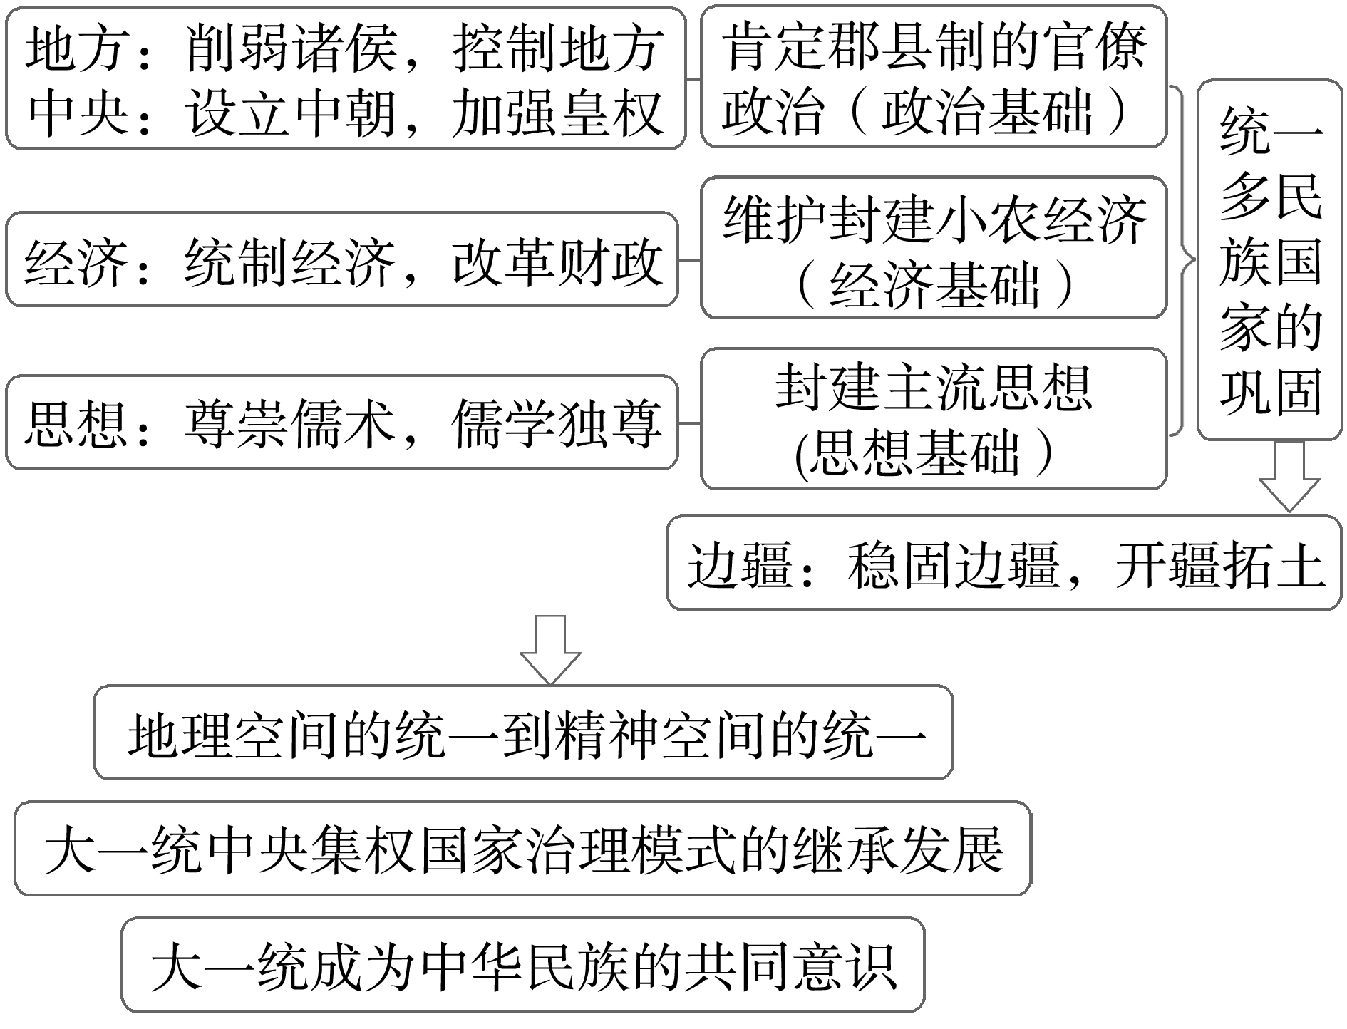

主题二　两汉衰亡的原因

中国古代封建王朝发展的基本规律

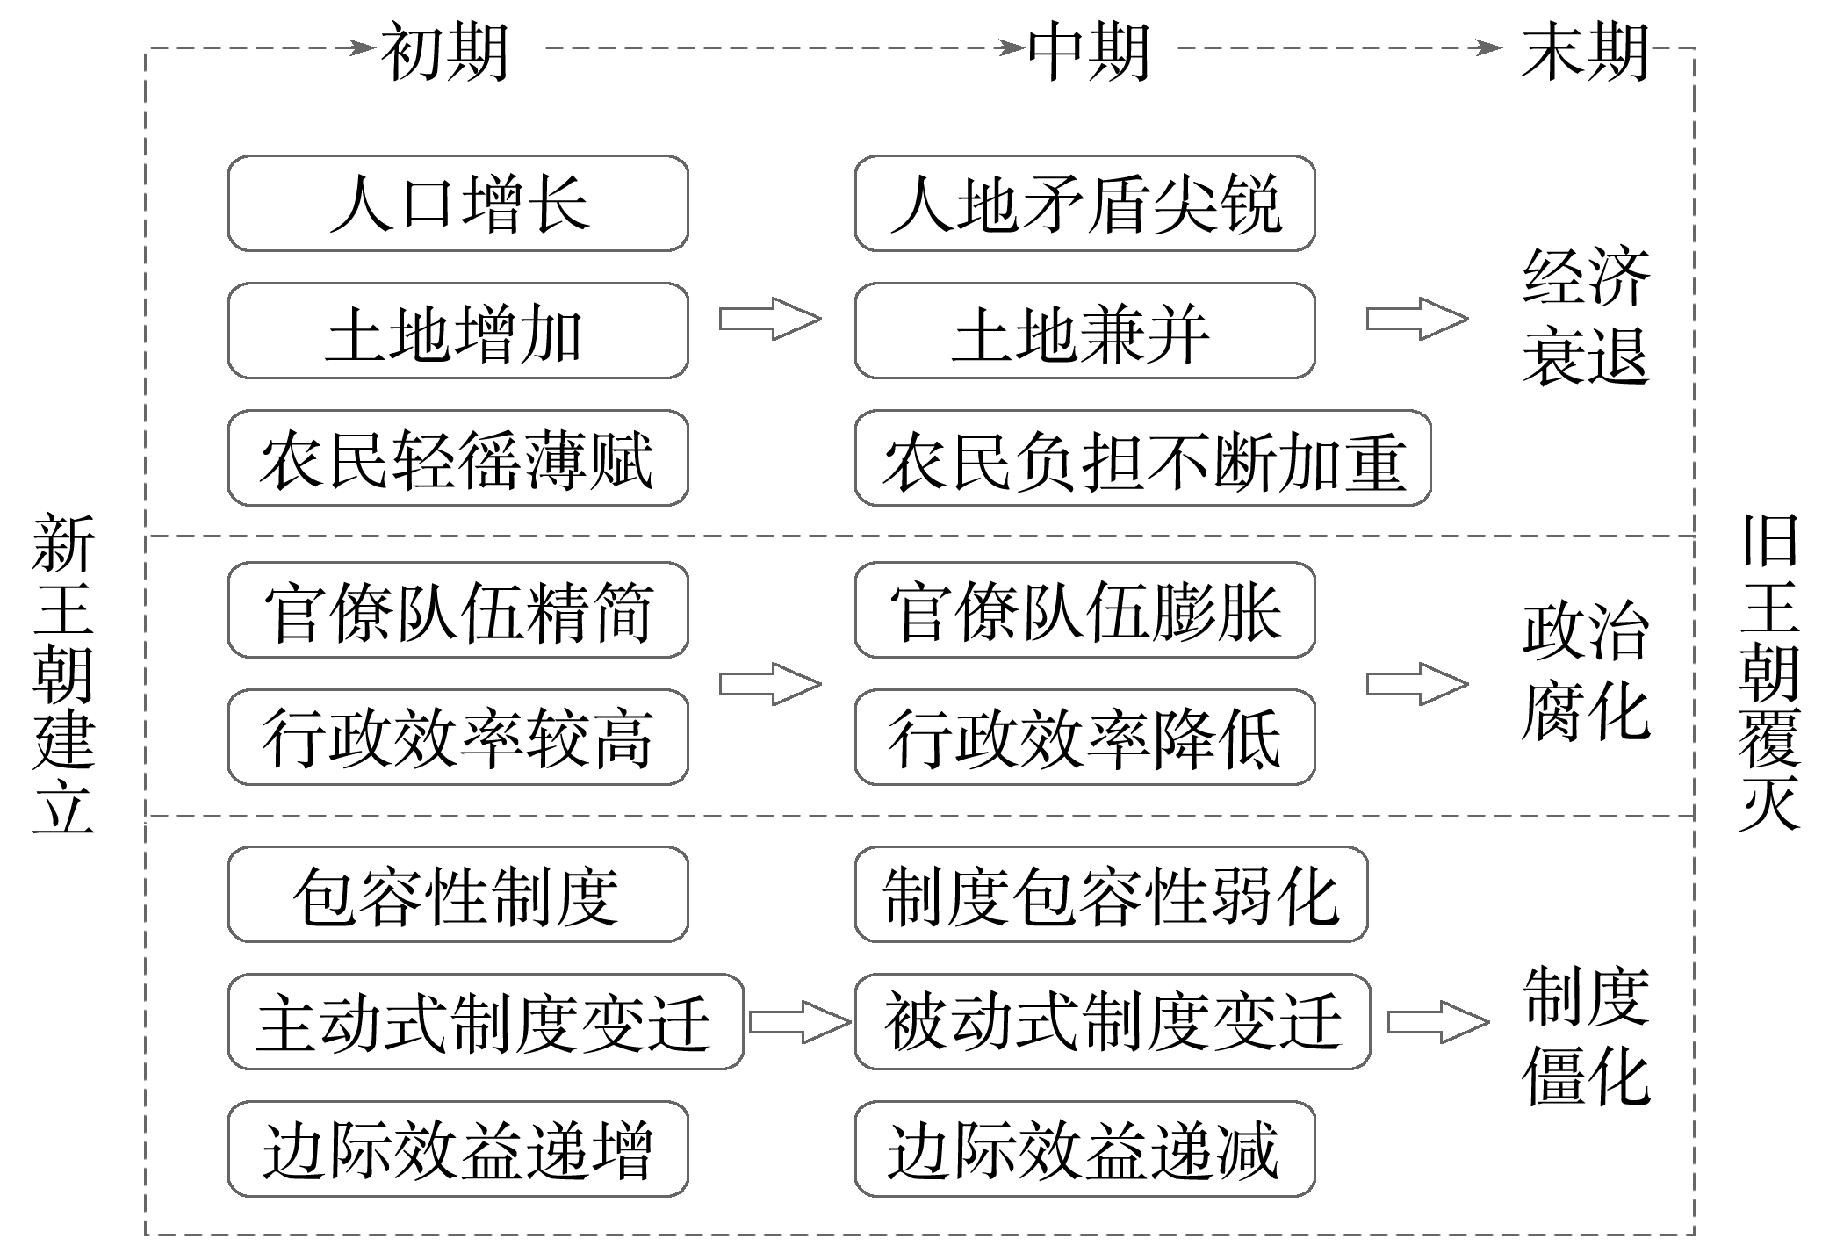

解读　封建王朝兴衰转换实际上是王朝内各个利益集团争取自身利益最大化、不断进行利益博弈的结果。

两汉衰亡的原因



材料　秦汉折射出中国古代大一统国家覆亡的主要模式：都亡于内部社会矛盾。差别在于秦朝是危机急剧爆发，两汉则是危机逐渐积累。

——摘编自《普通高中历史课程标准(2017年版)解读》

解读　提取关键信息“危机逐渐积累”，结合两汉衰亡的基本史实回答即可。

思考：请从秦朝、西汉、东汉三个朝代中任选一个，阐述其灭亡的原因。(要求：阐述合理，史实准确，逻辑清晰。)

试答：________________________________________________________________________

________________________________________________________________________

________________________________________________________________________



1．唯物史观——西汉灭亡原因

|  |  |
| --- | --- |
| 方面 | 阐释 |
| 政治 | 西汉后期，统治阶级奢侈、荒淫、昏庸 |
| 经济 | 土地兼并导致大量农民破产 |
| 思想 | 片面推崇儒家学说，重用儒生，减刑宽政，权贵、官吏、地主如脱缰野马，贪残暴虐，削弱了国家权力 |
| 根源 | 西汉后期，重用外戚和宦官是政局混乱的根源 |

2．历史解释——东汉后期威胁王朝统治的主要因素

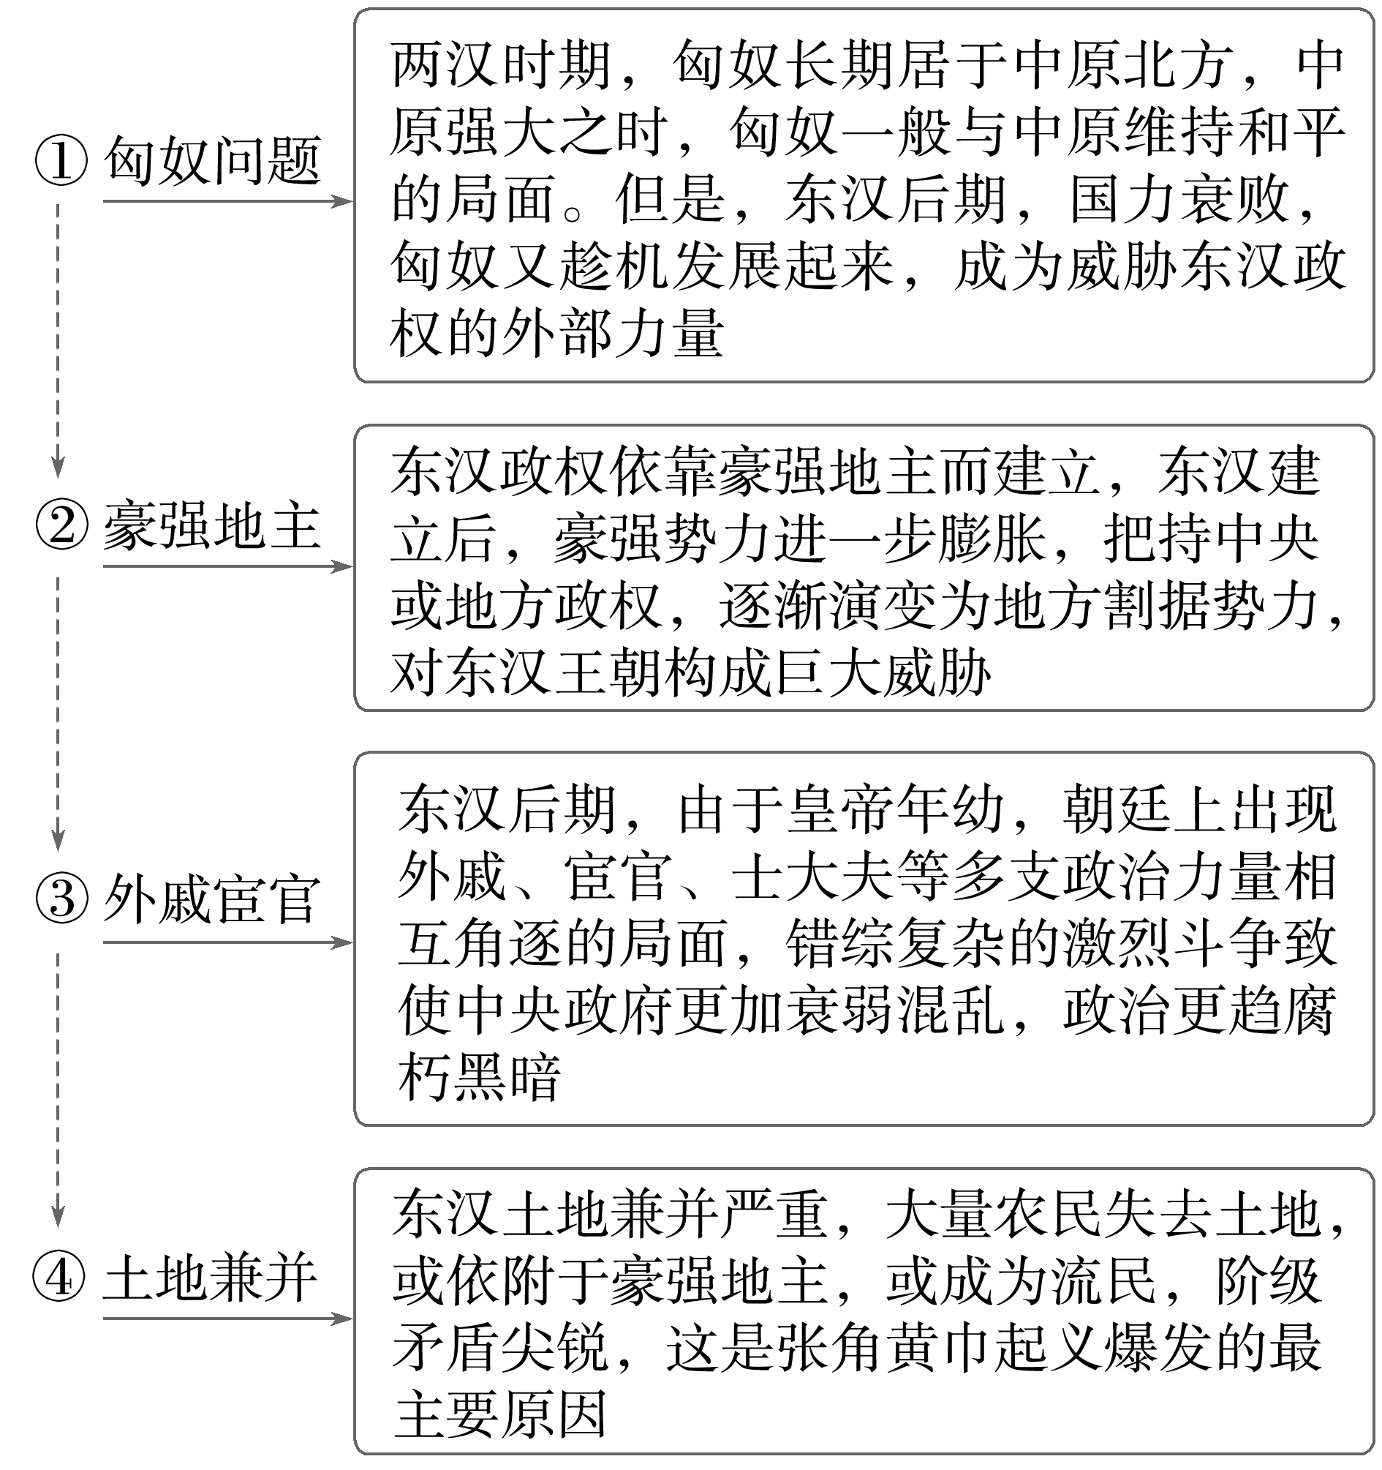

|  |  |
| --- | --- |
| 知识体系 | 学科术语 |
|  | 1.汉初吸取秦朝速亡的教训，采取“与民休息”的政策，取得显著成效。  2．汉武帝顺应时代需要，采取一系列措施加强了中央集权，巩固了统一多民族封建国家。  3．光武帝吸取西汉后期的教训，采取加强集权、发展生产等措施，东汉前期社会出现繁荣景象。  4．两汉人民创造了灿烂的文化，成就斐然。 |



1．(2023·洛阳高一上期中)汉高祖刘邦认为，秦朝短命而亡的主要原因是“未行分封，没有藩辅”，各级官吏非自家子弟，当灭顶之灾到来时，皆自保其命，使中央陷入孤立无援的境地。汉高祖的这一认识导致汉初(　　)

A．实行了郡国并行制 B．设立中朝加强皇权

C．奉行黄老无为思想 D．拒绝沿袭秦朝制度

2．汉武帝南征北伐，东巡西幸，奢靡无度，致府库告竭，遂用聚敛之臣，“至于卖爵、更币、算车船、租六畜、告缗、均输、盐铁、榷酤，凡可以佐用者一孔不遗，独于田租不敢增益”。武帝此举(　　)

A．体现以农为本 B．服务于汉初战事

C．意在藏富于民 D．解决了财政危机

3．(2023·江苏学业水平考试)汉武帝时期，大的王国被分成几个小的侯国。诸侯王的势力被削弱，失去对抗中央的实力。导致这一现象的主要原因是(　　)

A．郡县制的确立 B．“推恩令”的实行

C．中朝的建立 D．疆域的开拓

4．(2023·河北金太阳高一上联考)《后汉书》记载，汉光武帝建武元年(25年)国家控制的人口不过1 000余万，然而到中元二年(公元57年)国家所控制的人口已达2 100余万。下列有助于解释该现象出现的原因是，东汉初期(　　)

A．社会经济空前繁荣 B．释放奴婢取得成效

C．政府威信大大提高 D．官民关系显著改善

5．(2023·商丘高一上期中)东汉末年，朝廷糜烂，战乱频繁，疫病盛行，百姓“或阖门而殪，或覆族而丧”。这一时期涌现出不少名医事迹，医学成就非凡，下列属于东汉药物学著作的是(　　)

A．《黄帝内经》 B．《本草纲目》

C．《伤寒杂病论》 D．《神农本草经》

## 答案精析

知识梳理

知识点一

1．长安　2.黄老无为　恢复

3．(1)秦朝　(2)②中央集权　七国叛乱

透析教材

原因：汉初经济凋敝；吸取秦朝速亡的教训；尊奉黄老无为思想。

措施：减轻赋税、徭役和刑罚；提倡节俭，减少政府开支。

易错辨析

1．×　2.×　3.×

知识点二

1．推恩令　中朝　察举制　刺史　巡视监察　酷吏

2．(1)中央　(3)均输平准　(4)财产税

3．(1)董仲舒　(2)儒学

4．卫青　敦煌　匈奴　丝绸之路　西域都护府　西南

透析教材

目的：发扬儒学；统一思想，巩固统治。

原因：董仲舒的“大一统”等思想适应了汉武帝强化中央集权、巩固统治的需要。

知识点三

1．土地兼并　新

2．(1)①刘秀　(2)尚书台　外戚　吏治　垦田　(3)光武中兴

3．清议　土地兼并

透析教材

东汉建立后，统治者吸取西汉后期的教训，采取加强集权、发展生产等措施，出现了“光武中兴”的盛况。画像砖描绘了各行各业忙碌的场景，是社会稳定和繁荣的表现。

易错辨析

1．√　2.√　3.×

知识点四

1．纪传体　文学　断代史　2.(1)铺陈排比　(2)民歌

3．中医　药物学　蔡伦

问题思考

意义：纸张的出现是书写材料的伟大革命，大大促进了中国和世界文化的传播与发展。

重点突破

主题一　史料探究

政治：汉初实行郡国并行制，汉武帝推行“推恩令”削弱王国势力，但仍保留王侯的尊贵地位，王侯们仍然享有诸多特权。

经济：经过休养生息，西汉经济得到恢复和发展，出现“文景之治”；汉武帝统一铸币权，官营手工业产品精美，技术高超，社会经济有了进一步的发展。

思想：汉武帝“尊崇儒术”，确立儒学独尊地位，尊儒学经成为风尚，儒学成为我国封建社会的主流意识形态。

主题二　史料探究

示例一：秦始皇穷奢极欲，大兴土木，百姓不堪重负，社会阶级矛盾激化；秦二世残忍昏庸，实行严刑峻法，致使阶级矛盾和统治阶层内部矛盾尖锐化；陈胜、吴广起义到刘邦和项羽反秦斗争，致使秦朝灭亡。

示例二：西汉后期，政治日趋黑暗；土地兼并严重；赋税徭役沉重；破产农民沦为奴婢或流亡，社会动荡不安。公元9年，外戚王莽夺取皇位，西汉灭亡。

示例三：东汉中期以后，皇帝大多年幼继位，年寿不长。外戚与宦官专权，致使政治黑暗；豪强地主势力发展，土地兼并严重，阶级矛盾尖锐；黄巾起义动摇东汉王朝统治基础；地方长官趁机拥兵自重，军阀割据局面出现，东汉政权名存实亡。公元220年，曹丕称帝，东汉灭亡。

学以致用

1．A　[据材料可知，汉高祖认为推行分封有利于巩固中央统治，故选A项；汉武帝时期为削弱相权加强皇权设立中朝，排除B项；黄老无为思想与材料中的地方制度无关，排除C项；汉朝建立后承袭秦朝中央集权制度，排除D项。]

2．A　3.B　4.B

5．D　[《神农本草经》是东汉时期的药物学著作，故选D项；《黄帝内经》成书于战国至西汉间，排除A项；《本草纲目》是明朝的药物学著作，排除B项；《伤寒杂病论》是东汉张仲景的著作，主要论述伤寒和其他疾病的诊病方法和治疗方案，排除C项。]